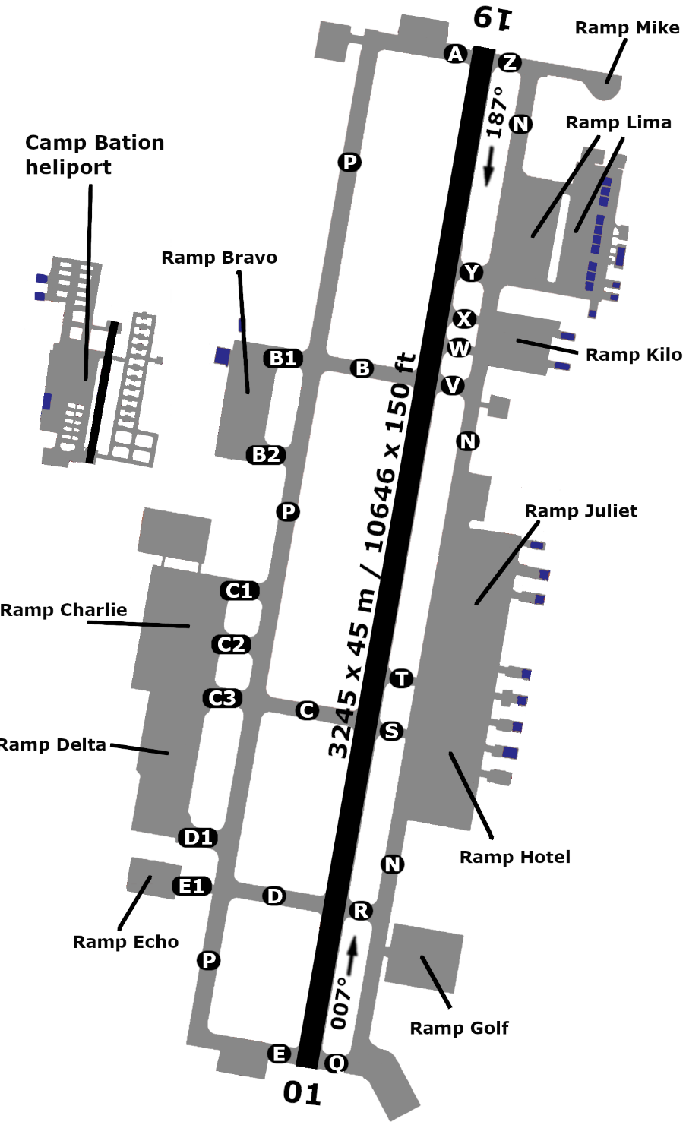

64°13”12’E
31°50”08’N
19
2883 ft
98X
2883 ft
01
3245 m
OAZI – CAMP BASTION
1.0
3245 m

